Пронация и супинация

Из всех биомеханических процессов, происходящих в ногах человека во время бега или ходьбы, основными являются такие как пронация и супинация. Правильнее всего будет сначала определить эти два понятия:
Пронация — универсальный механизм амортизации, созданный природой и адаптированный под бипедальное (на двух ногах) передвижение человека. В чем суть этого процесса? При соприкосновении стопы с поверхностью её свод начинает становиться всё более плоским, гася тем самым ударную нагрузку (медицинское название — дорсифлексия). Его работа отдаленно напоминает работу автомобильной рессоры. Схематично это можно представить так:
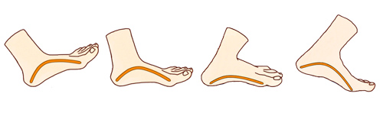
В дополнение к работе свода включается и голень, смещаясь внутрь (Эверсия) и разворачивая стопу (Абдукция), что тоже увеличивает амортизацию. Общее увеличение поверхности соприкосновения даёт дополнительную устойчивость и улучшает отталкивание. Схема ниже:
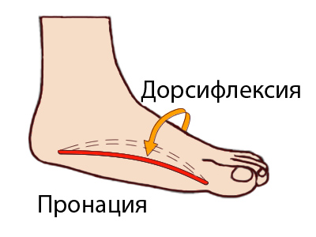
Когда лишняя энергия была погашена, а центр тяжести бегущего (ну или идущего) человека начал перемещаться вперед по ходу движения, то в силу вступает вторая фаза шагового цикла.

Супинация — одновременно со смещением центра тяжести атлета, мышцы стопы и голени начинают усиливать свою работу, «включаться». Из подвижной системы они становятся жесткой, но упругой опорой, аккумулирующей энергию для будущего толчка. Супинация имеет обратные стадии относительно пронации, а именно: инверсия — возвращение голени в привычную плоскость работы; аддукция — стопа перестает находиться преимущественно на внутренней поверхности, опора на неё смещается в сторону плюсневых костей (т.е. вперед); и собственно супинацию — напряжение мышц и связок свода стопы, восстановление его прогиба. Приведем схему:
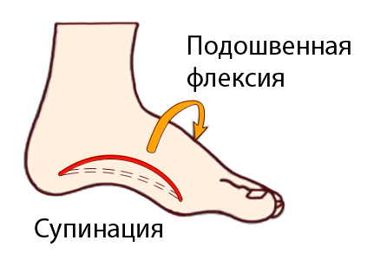
Если процесс пронации направлен на смягчение и правильность постановки стопы, то супинация способствует активной фазе толчка. Очень важно не путать эти два понятия, ведь они противоположно разные, однако во многих источниках термин супинация опускается и все фазы шага называют просто пронацией. С помощью вышеизложенного можно легко ориентироваться в тематике.
Кроме нормального проявления пронации и супинации описанных выше, распространены и их отклонения от нормы. Выделяют основные три группы людей с разной пронацией:
● Гиперпронаторы
● Нейтральные пронаторы
● Гипопронаторы
Отклонения стопы от нейтрального положения более чем на 4° уже можно называть нарушением. Это в свою очередь влечет изменения биомеханики опорно-двигательного аппарата, что чревато травмами, нерациональным распределением нагрузки и неэффективным использованием физических возможностей.
Гиперпронаторам свойственно значительное снижение продольного свода стопы. От этого неизбежно уменьшается амортизационный эффект. Связки постоянно находятся в растянутом положении, соответственно коэффициент их

«свободного хода» невысок. При одних и тех же условиях нагрузки гиперпронатора и человека с нормальной постановкой ноги у первого возможно травмирование, тогда как второй может и не отреагировать на неё. Как всегда и бывает — проблема существует в комплексе с еще какой-либо проблемой. Так общее ослабление мышц стопы приводит к плоскостопию (снижению амортизации), увеличению нагрузки на колени, спину и так далее.
Ключевой особенностью гипопронаторов является недостаток прогиба стопы. Явление обратное гиперпронации, однако результат тот же — плохая амортизация и высокая степень возникновения травм. В первой шаговой фазе голень не сдвигается внутрь, а стремиться наружу, стопа же вместо опоры на свод опирается на наружный край. Как известно, эта часть стопы практически не пружинит, а геометрия двигательного аппарата не дает ей в должной мере переместить вес тела человека на сам свод. В просторечии это называется «косолапить».
Осуществляя выбор спортивной обуви необходимо учитывать, описанные в этой статье, особенности ваших ног. Крупные фирмы производители, такие как Mizuno (Мизуно), Asics (Асикс), Salomon (Саломон), Saucony (Сайкони), Brooks (Брукс) и другие, ориентированные на профессиональных спортсменов и просто качественную обувь, всегда полагаются на эти параметры при конструировании кроссовок. Они имеют огромную научно-техническую базу, проводят испытания новых материалов, постоянно совершенствуются. Некоторую информацию по этой теме можно найти тут.

Для чего всё это нужно?
Если вы имеете нормальную пронацию, и не возникает дискомфорта при беге, то для вас подойдет обувь без каких-либо коррекций. Однако, при отклонениях от нормы необходима коррекция, приближающая вашу пронацию к норме. Для этого создают специальные компенсирующие механизмы подошвы. Их задача уберечь бегуна от травм, излишних перенапряжений и сделать бег более комфортным.
Кто-то может полагать, что это несерьёзно, что все технологии уже давно придуманы, а нововведения — маркетинговый ход. Однако среди профессиональных спортсменов и продвинутых любителей даже не возникнет сомнения, что это все крайне важно. Вы тоже можете в этом убедиться, слегка погрузившись в тематику.
Практические советы по выбору обуви для занятий спортом мы рассмотрим в другой статье. Сейчас же нужно, вооружившись новыми знаниями, понять какой вид пронации имеете вы. Существует два очень популярных метода, проще и лучше их которых придумать сложно.

Определение высоты свода стопы
Нормальная высота свода (при условии, что вы стоите на двух ногах) позволяет просунуть под стопу указательный палец на 11-25 миллиметров. Все что меньше 11 мм свидетельствует о недостаточной высоте свода, все что больше — о чрезмерной.

Второй вариант — встать мокрой или окрашенной чем-либо ногой на лист бумаги. Удачно будет надеть влажный носок и вставать в нем — картинка получится более точная. С помощью этого отпечатка можно визуально оценить продольный свод стопы, его подъем.
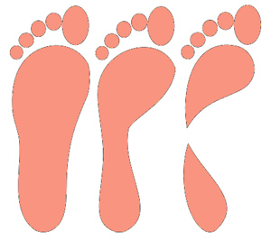

Определение пронации
Попросите сфотографировать ваши ноги сзади. Стоять нужно без обуви на ровной поверхности. Сравнив фото и картинки ниже можно определить пронацию.
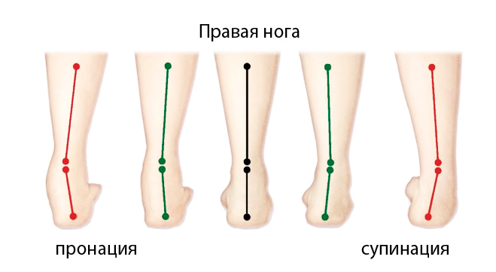

Конечно, в идеале, степень пронации надо определять во время бега, потому что стоя нагрузка на стопы не велика, и склонность к гиперпронации никак себя проявлять не будет.
Поздравляю! Сейчас вы стали мудрее и, в буквальном смысле, на шаг впереди от соперников и ближе к хорошему результату! С полученными данными мы можем переходить к следующему этапу. Это выбор спортивной обуви для ваших нужд и потребностей.

Источник: runlab.ru

